平成30年6月27日

あいおいニッセイ同和損害保険株式会社と大阪府との包括連携協定の締結について

あいおいニッセイ同和損害保険株式会社と大阪府は、6月27日（水）、地域活性化、中小企業振興及び雇用促進、福祉、スポーツ振興、防災・防犯、交通安全、府政のPRなど7分野にわたる連携と協働に関する包括連携協定を締結しました。
本協定は、地方創生を通じて個性豊かで魅力ある地域社会の実現等に向けた取組みが進む中、
あいおいニッセイ同和損害保険株式会社と府が連携・協働した活動をより一層深化させることを目的に締結するものです。
あいおいニッセイ同和損害保険株式会社と府は、このたびの協定により、多くの分野において、連携・協働を促進し、地域の活性化及び府民サービスの向上を図ってまいります。

【別紙１】

あいおいニッセイ同和損害保険株式会社と府の連携による今後の主な取組み

- 地域活性化に向けた観光セミナーの開催（該当分野：①地域活性化）
大阪府や府内市町村、ＤＭＯ、府内観光事業者を対象とした観光セミナーを開催します
併せて、観光振興を進める上での課題解決に向けたビジネスソリューションの機会を提供します
（取組み例）
『観光を通じた“まちの魅力向上”への課題対策セミナー』
・日時： 平成30年7月12日（木） 13：30～17：00
・場所： 大阪大学中之島センター10Ｆ 佐治敬三メモリアルホール
・内容： 地域アンケート結果を踏まえた観光誘客に関する課題対策事例のご紹介

- 「企業版ふるさと納税」への協力（該当分野：①地域活性化）
「地方創生応援税制（企業版ふるさと納税）」による寄附をもって、関西各地で整備が進められているサイクルルートを広域連携させ、歴史・文化資源などを誰もが楽しめるよう、自転車を活用したまちづくりへの取組みに協力します

- 2025国際博覧会の誘致に向けた機運醸成（該当分野：①地域活性化）
2025日本万国博覧会誘致委員会のオフィシャルパートナーとして参画し、あいおいニッセイ同和
損保が有する情報発信ネットワークを活用し、リーフレットの配布やポスターの掲示を行うなど、
2025年国際博覧会の誘致に向けた機運醸成に協力します

- 子どもの貧困対策等への協力（該当分野：③福祉）
あいおいニッセイ同和損保の社内災害備蓄食品を、子どもたちを支援する活動を行っている施設や団体に提供するとともに、あいおいニッセイ同和損保が有するネットワークを活用し、子どもの貧困に対する理解促進に協力します
【別紙２】
本協定で連携・協働していく分野および主な連携事例

◎新規 ○継続
 | 連携分野 | 主な連携事例
 | 地域活性化 | ◎地域活性化に向けた観光セミナーの開催  大阪府や府内市町村、ＤＭＯ、府内観光事業者を対象とした観光セミナーを開催します  併せて、観光振興を進める上での課題解決に向けたビジネスソリューションの機会を提供します  ◎「企業版ふるさと納税」への協力  「地方創生応援税制（企業版ふるさと納税）」による寄附をもって、関西各地で整備が進められているサ  イクルルートを広域連携させ、歴史・文化資源などを誰もが楽しめるよう、自転車を活用したまちづくりへ  の取組みに協力します  ◎2025年国際博覧会の誘致に向けた機運醸成  2025日本万国博覧会誘致委員会のオフィシャルパートナーとして参画し、あいおいニッセイ同和損保が有する情報発信ネットワークを活用し、リーフレットの配布やポスターの掲示を行うなど、2025年国際博覧会の誘致に向けた機運醸成に協力します  ◎百舌鳥・古市古墳群の世界文化遺産登録に向けた機運醸成  百舌鳥・古市古墳群の世界文化遺産登録を応援する府民会議への参画のほか、あいおいニッセイ同  和損保の府内各拠点（主要5ビル・10部支店）でののぼりの設置や、営業社員によるリーフレットの配布など百舌鳥・古市古墳群のPRに協力します  ◎大阪の文化振興への協力  芸術文化を担う若手音楽家に、演奏の機会や場所を提供するとともに、売上金の一部を大阪府文化  振興基金に寄附する「メセナ自動販売機」を設置します  ◎御堂筋イルミネーション（大阪・光の饗宴）への協力  あいおいニッセイ同和損保のフェニックスタワーや御堂筋ビルの敷地活用等を通じて、御堂筋イルミネー  ションに協力します  ◎大阪の魅力発信への協力  大阪の観光・魅力（大阪ミュージアム・大阪（もん）・大阪製など）に関する情報発信やPR、府が作成するリーフレットの配架を通じて、大阪の魅力発信に協力します
 | 中小企業振興  及び雇用促進  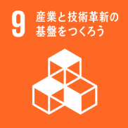  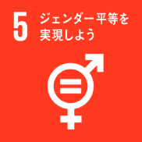 | ◎府内中小企業の支援  あいおいニッセイ同和損保の営業社員が、府等が行う中小企業支援施策に関する理解を深め、日々の営業活動を通じて、PRを行います  ◎女性の活躍推進に向けた連携  府が主催する「仕事の魅力発信セミナー」や「企業の人事労務担当者向けセミナー」に講師を派遣するなど、働きたい女性が活躍できる環境づくりを推進します  ◎「男女いきいき・元気宣言」事業者への登録  男女ともにいきいきと働くことができる職場環境づくりを推進するとともに、取組み事例を発信します

 | 福祉  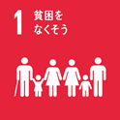  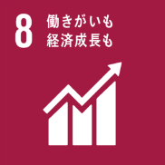 | ◎子どもの貧困対策等への協力  あいおいニッセイ同和損保の社内災害備蓄食品を、子どもたちを支援する活動を行っている施設や団体に提供するとともに、あいおいニッセイ同和損保が有するネットワークを活用し、子どもの貧困に対する  理解促進に協力します  ◎障がい者の雇用促進に関する取組みへの協力  大阪府障がい者サポートカンパニーに登録し、引き続き、障がい者の雇用促進に取り組みます  （平成30年5月1日時点の障がい者在籍数321人）  ○障がい者の職場実習の受入れ  府立特別支援学校等の生徒の職場実習の受入れを行うなど、障がい者の自立支援に協力します
 | スポーツ振興  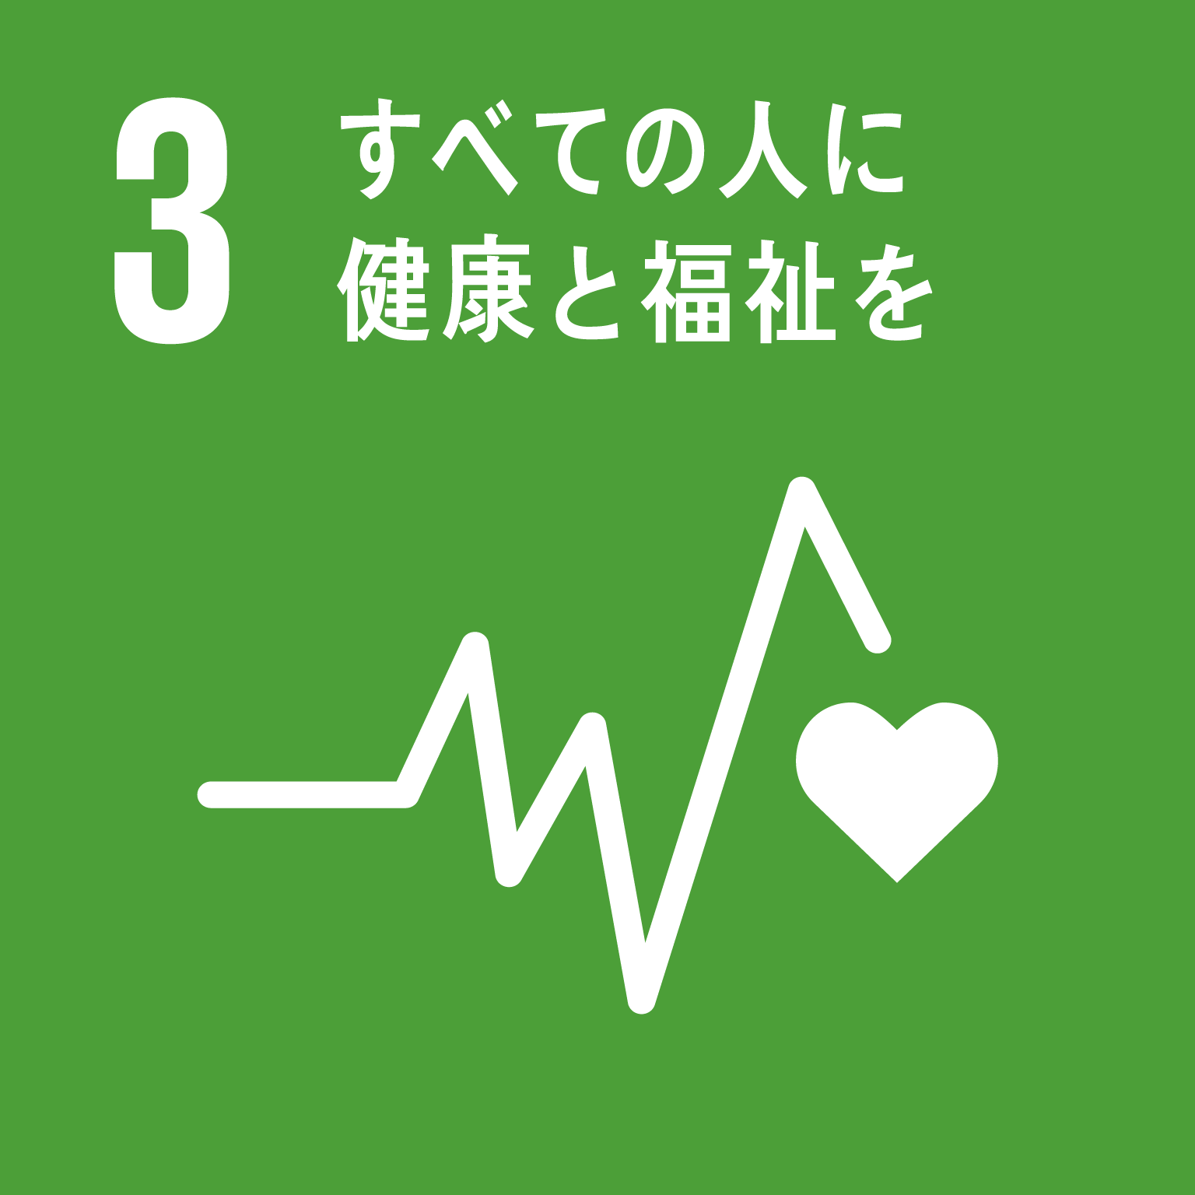 | ◎「オリンピアン・パラリンピアン派遣事業」への協力  府が実施するオリンピアン・パラリンピアン派遣事業に協力し、パラリンピック車いすバスケットボール経験者等を派遣することで、オリンピック･パラリンピックに対する理解促進や意識醸成を図ります
 | 防災・防犯  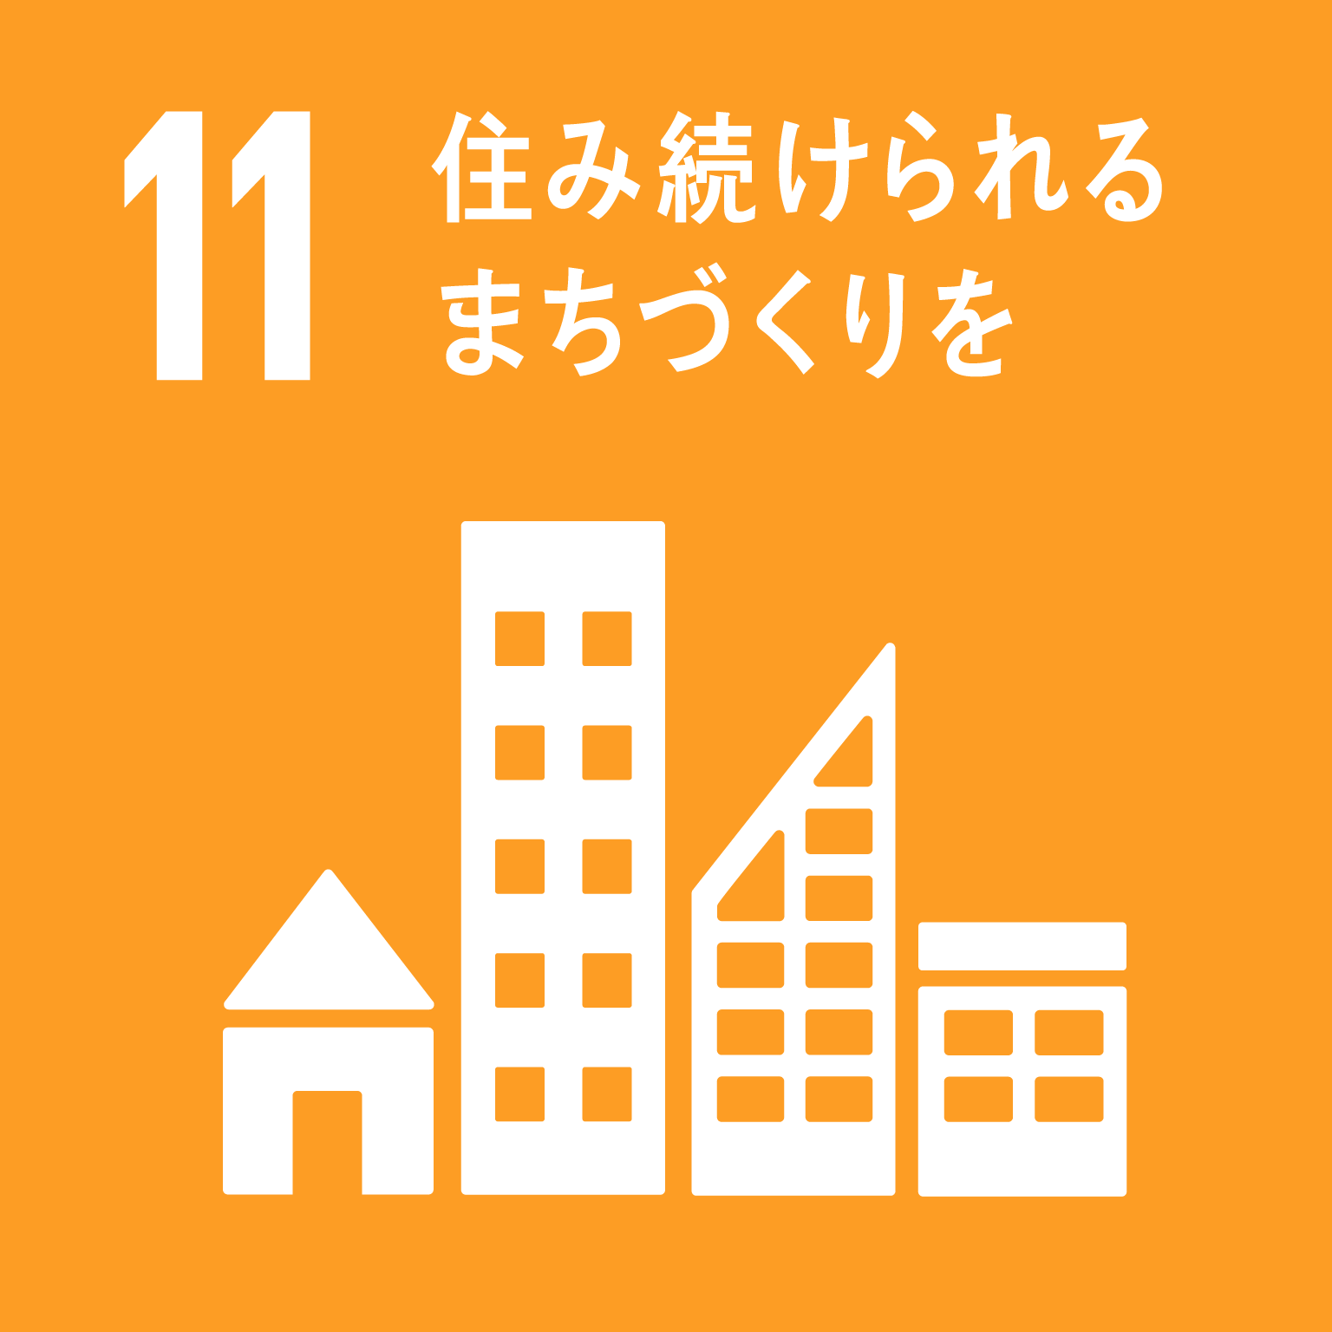 | ◎平成30年大阪府北部を震源とする地震に関する対応への協力  MS＆ADホールディングスとして平成30年大阪府北部を震源とする地震義援金に支援を行うなど、被災者の支援に協力します  ◎地域防災力の強化に向けた施策への協力  府の防災・減災施策のチラシを作成するなど、府民への啓発に協力します  ◎密集市街地における防災・減災への協力  地震発生時、出火防止に有効とされている感震ブレーカーの普及啓発に協力します  ○「大阪の地域防災力の充実に向けた防災協定」の締結  大阪880万人訓練への協力や防災セミナー開催などによる府民の防災意識の醸成や、地震保険加入促進による自力復興の推進、地域防災力向上の支援などに協力します  （平成26年4月30日に協定締結済み）  ○帰宅困難者に対する支援  災害時には、フェニックスタワー（大阪市北区）の公開空地を、帰宅困難者に対する情報提供拠点として提供します
 | 交通安全 | ○「大阪府自転車の安全で適正な利用の促進に関する条例（自転車条例）」に関する  事業連携協定の締結、および関連する取組みの推進  府民への自転車の安全で適正な利用の啓発を行うとともに、自転車関連保険の普及に努めます  （平成28年3月30日に協定締結済み）
 | 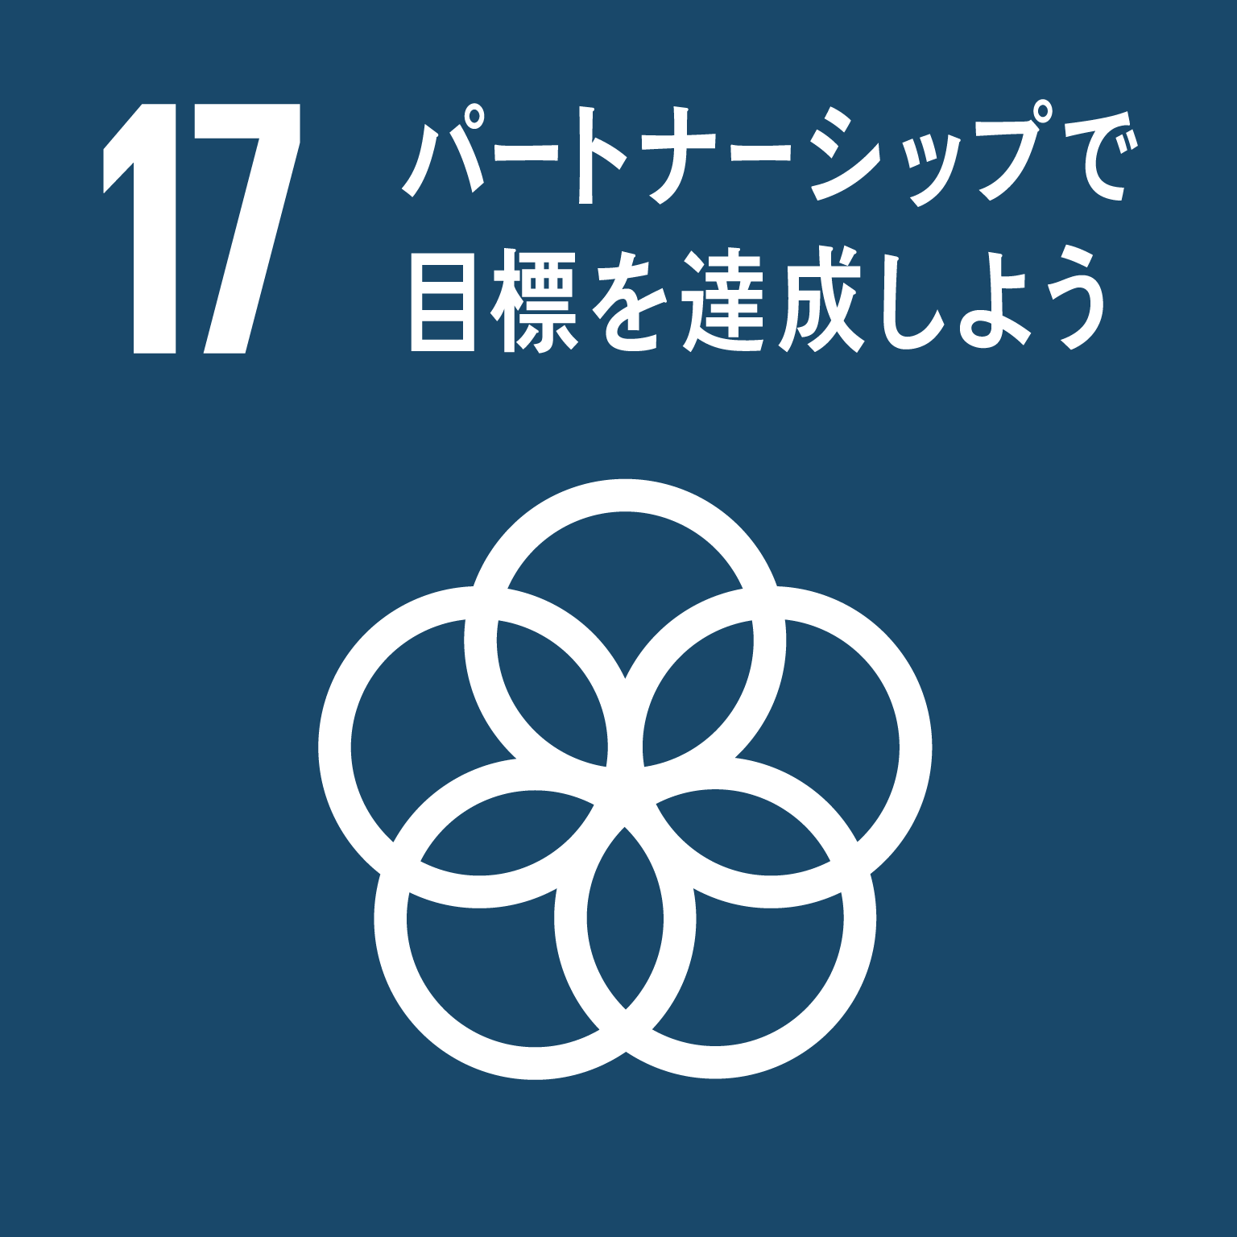  府政のPR | ◎あいおいニッセイ同和損保の広報ネットワークの活用  あいおいニッセイ同和損保のフェニックスタワーや府内各拠点（主要５ビル・１０部支店）にて、ポスター掲示やチラシ配架等、府政のPRを行います

